Министерство науки и высшего образования Российской Федерации

Федеральное государственное бюджетное образовательное учреждение

высшего образования

**«Пермский национальный** **исследовательский политехнический университет»**

Факультет: Прикладной математики и механики

Кафедра: Вычислительной математики, механики и биомеханики

Направление: 09.03.02 «Информационные системы и технологии»

Профиль бакалавриата: «Информационные системы и технологии»

**Отчет по лабораторной работе**

по дисциплине

«**Информационная безопасность и защита информации**»

Лабораторная работа

**«КРИПТОГРАФИЧЕСКАЯ ЗАЩИТА ИНФОРМАЦИИ»**

Выполнил студент гр. ИСТ-17-1б

Мальцев К.А.

__________________________________

(Ф.И.О.)

**________________________**

*(подпись)*

**Принял (преподаватель по дисциплине):**

доцент Труфанов А. Н.

*___________________________________________________________*

*(должность, ФИО)*

*___________ _________________________*

*(оценка) (подпись)*

*_____________*

*(дата)*

**Пермь, 2020**

**Цель работы:** Разработать и реализовать программу криптографического преобразования текстового файла.

**Описание работы программы:**

Программа может выполнять криптографическое преобразование текста в двух режимах: методом Цезаря и методом Виженера.

Пользователь выбирает текстовый файл, содержимое которого необходимо преобразовать.

После выбора файла, в первом окне отображается оригинальный текст.

В случае нажатия на кнопку “Start” программа выполняет преобразование соответствующим методом, используя ключ, заданный пользователем. Результат преобразования и обратного преобразования сразу отображается во втором и третьем окне программы.

Для работы в режиме метода Виженера предусмотрен функционал генерации нового алфавита случайным образом и отображения квадрата Виженера.

Внешний вид программы:

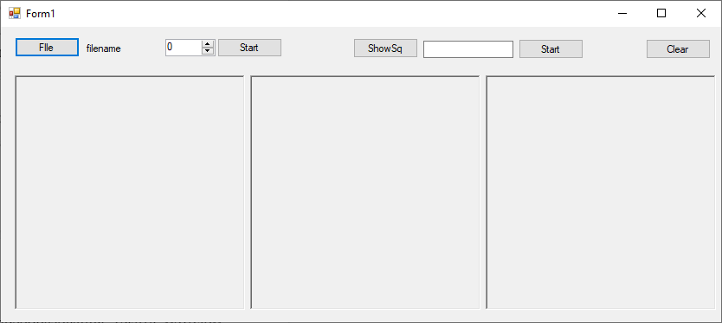  
Рис. 1. Главная форма

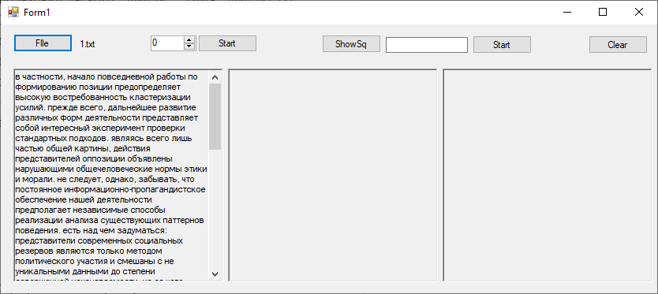  
Рис. 2. Внешний вид формы, после выбора файла

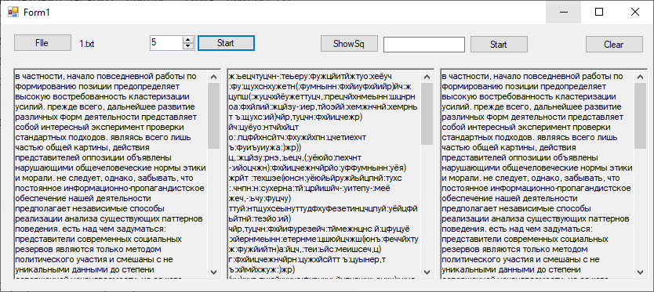  
Рис. 3. Результат работы метода Цезаря с ключом «5»

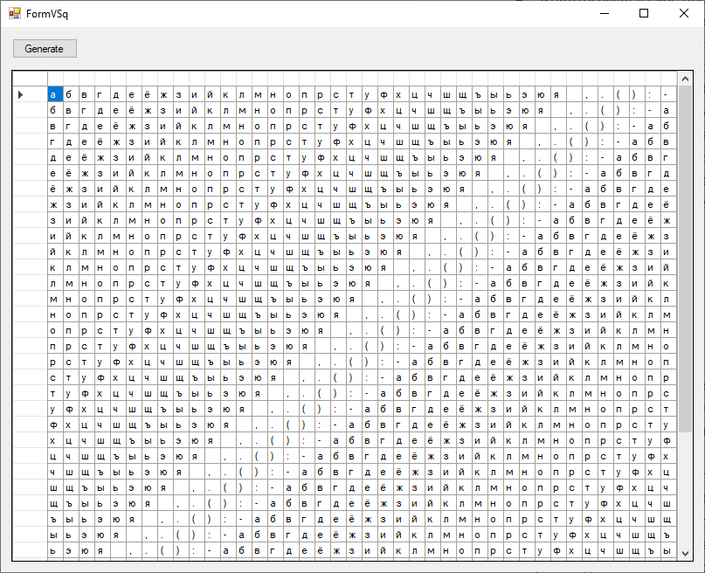  
Рис. 4. Квадрат Виженера при запуске

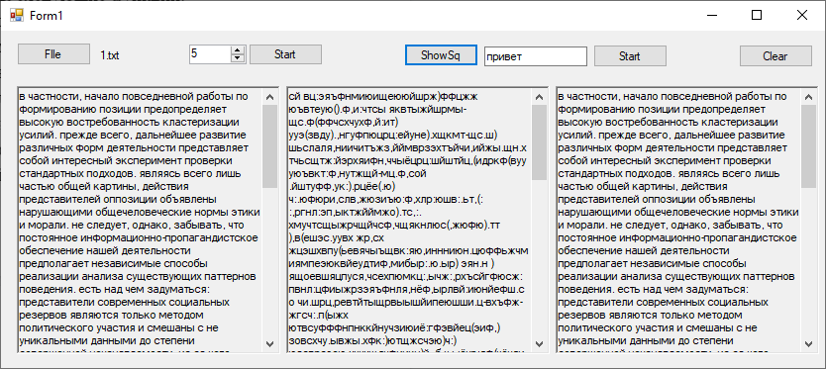  
Рис. 5. Результат работы метода Виженера с ключом «привет» и начальном алфавите

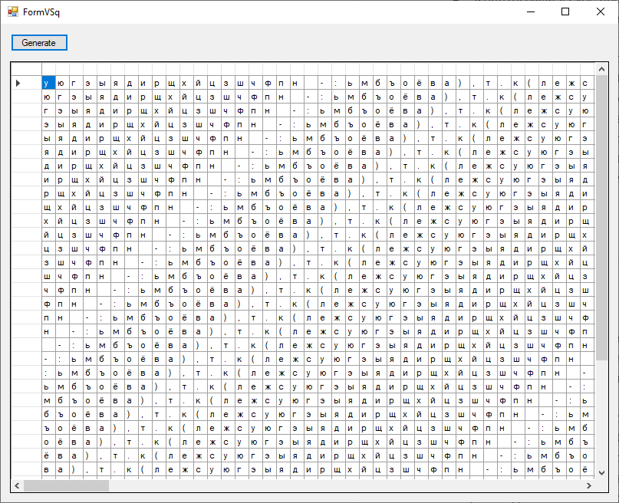 Рис. 6. Квадрат Виженера после генерации нового алфавита

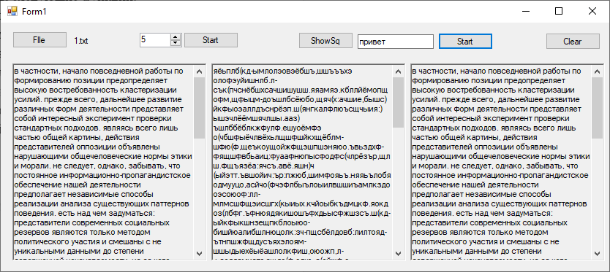 Рис. 7. Результат работы метода Виженера с ключом «привет» и новом алфавите (рис. 6)

**Листинг кода**

https://github.com/opp2211/lab4